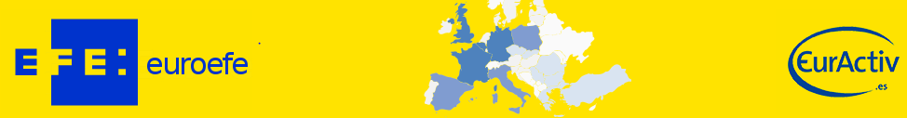

**El "Erasmus" bate récord en su 30 aniversario, con 678.000 participantes** EDUCACIÓN | 26 de Enero de 2017

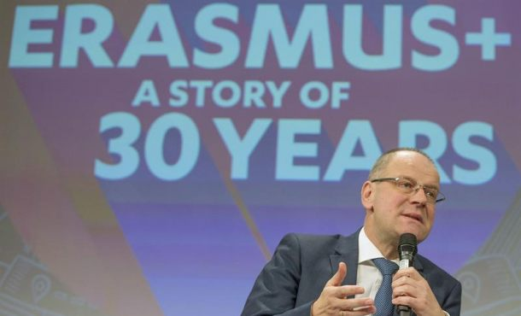*El comisario europeo de Educación, Tibor Navracsics, durante una rueda de prensa con motivo del 30 aniversario del programa educativo europeo Erasmus, en la sede de la Comisión Europea, en Bruselas.*

Un total de 678.000 europeos estudiaron, se formaron o trabajaron en el extranjero gracias al programa Erasmus+ en 2015, una cifra "sin precedentes", según ha informado la Comisión Europea (CE) en un informe publicado con motivo del 30 aniversario de este programa.

La publicación de este informe coincide con la campaña del 30 aniversario del "Erasmus" (denominado Erasmus+ desde 2014, con una oferta más amplia), que se celebra este año, uno de los grandes éxitos de la Unión Europea (UE) y del que se han beneficiado más de cinco millones de estudiantes.

Según los últimos datos, Alemania, España y Francia son los tres países de los que salen más personas para cursar este programa, mientras que España, Alemania y el Reino Unido son los que reciben a la mayor parte de los participantes. Un 80 % de los estudiantes que han cursado un Erasmus considera que este programa ha incrementado sus posibilidades de carrera, y un 94 % cree que sus cualificaciones han mejorado

**Uno de cada tres Erasmus+ encuentran empleo**

Según la Comisión Europea (CE), uno de cada tres estudiantes que efectúan periodos de prácticas en otro país a través de Erasmus+ recibe una oferta de trabajo en la empresa de acogida."La educación es fundamental para dotar a los ciudadanos de los conocimientos, las competencias, las capacidades y las destrezas para poder sacar el máximo partido a su potencial y a las oportunidades que se les ofrezcan", afirmó el vicepresidente responsable de Fomento del Empleo, Crecimiento, Inversión y Competitividad, Jyrki Katainen.

Por su parte, el comisario europeo de Educación, Cultura, Juventud y Deporte, Tibor Navracsics, dijo que el programa permite a los participantes desarrollar "capacidades de vital importancia, en particular en los ámbitos social e intercultural, y promoviendo la ciudadanía activa"."Al poner en contacto a las personas y apoyarlas para que colaboren, el programa desempeña un papel esencial en la capacitación de nuestros jóvenes para construir una sociedad mejor. Esa es la solidaridad que Europa necesita, ahora más que nunca", subrayó.